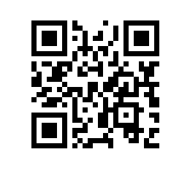

Об утверждении состава аттестационной комиссии и секретаря аттестационной комиссии на 2023/2024 учебный год для образовательной программы «Системная и программная инженерия» факультета компьютерных наук

ПРИКАЗЫВАЮ:

- Утвердить аттестационную комиссию и секретаря аттестационной комиссии для образовательной программы магистратуры «Системная и программная инженерия», направления подготовки «09.04.04 Программная инженерия», факультета компьютерных наук, очной формы обучения в следующем составе:
председатель - Дегтярев К.Ю., к.т.н., доцент департамента программной инженерии,
члены комиссии:
- Ломазова И.А., д.ф.-м.н., профессор департамента программной инженерии,
- Салех Х.М., к.т.н., доцент департамента программной инженерии,
- Шершаков С.А., к.комп.н., доцент департамента программной инженерии,
секретарь - Плужникова И.Г., начальник отдела сопровождения магистерских программ.

Заместитель декана А.А. Мицюк

